ЛГДС-57.1 |  | Кольца для собачьей площадки
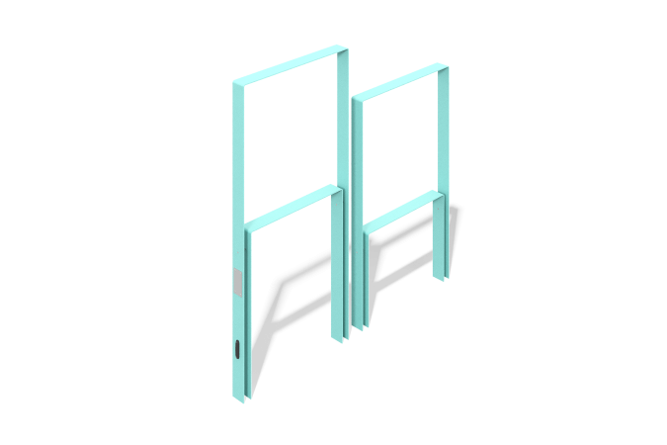

Размеры, мм: | 80x1530x1500 | Вес, кг: | 54.3671
Характеристики материалов
Материалы: металл
Элемент "Кольца" представляет собой оборудование для собак, состоящее из двух секций.
Конструкция представляет собой цельные рамки прямоугольной формы, установленные на двух стойках.
Рамки выполнены из листа толщиной 5 мм.
Изделие окрашивается полимерной краской.
Комплектация:
большое кольцо - 1 шт.,
малое кольцо - 1 шт.,

